Тема открытого занятия
«Разнообразие приёмов и методов, используемых на занятии в вокальном ансамбле»
предмет: Музыкальное воспитание
адресовано детям: 8- 9 лет
год обучения: третий
Кол-во детей: 12 человек
Продолжительность занятия – 45 мин.
Разработала:
педагог дополнительного
образования Потехина Е.П.
Пояснительная записка
Как известно, пение, певческий голос – средство духовного и физического развития человека. Пение способствует развитию мышечного корсета, стимулирует работу дыхательной системы, сердца, мозга, пищеварения, укрепляет психическое здоровье.
В данном занятии использована только небольшая часть артикуляционных, фонопедических упражнений, развивающих голосовых игр, способствующих развитию и укреплению звукообразующих органов. На практике успешно мной применяются различные приёмы профилактики заболеваний голосового аппарата и оздоровления организма: гимнатики, точечные и иммунные массажи, упражнения и игровые физкультурные минутки. Опыт показал, что использование фонопедического метода, системы различных игровых дыхательных и артикуляционных упражнений способствуют внутреннему раскрепощению эмоциональной сферы, мышечной свободе не только голосового аппарата, но и всей психики и тела ребёнка. Отмечается снижение риска простудных заболеваний обучающихся в коллективе, улучшение состояния здоровья детей с хроническими заболеваниями верхних дыхательных путей (бронхит, астма).
Занятия пением дают детям состояние бодрости, повышают память, внимание, делают организм более выносливым. В результате выполняется основная цель – творить здоровье через голос
План- конспект занятия
«Разнообразие приёмов и методов, используемых на занятии в вокальном ансамбле»
Цель: Способствовать развитию музыкальных способностей и вокально-певческих навыков у детей через различные формы певческой деятельности.
Задачи:
Воспитательные:
· развивать музыкально-эстетический вкус;
· создать условия для творческой работы в коллективе;
Обучающие:
закрепить тему размер;
познакомить обучающихся с голосовыми играми;
Развивающие:
· Способствовать обогащению учебно – тренировочного материала, развитию голосовых навыков ;
· формировать познавательную мотивацию;
Оздоровительная:
- Содействовать развитию и укреплению голосообразующих органов и органов дыхания;
- Формирование потребности в здоровом образе жизни;
Тип занятия: передача нового материала, комбинированный.
Форма занятия: групповое, занятие – творчество.
Методы обучения: монологический, диалогический, эвристический, творческий, наглядного восприятия.
Оснащение занятия: Музыкальный центр, синтезатор, мультимедийный проектор, доска для записи нот, парты, стулья, музыкальный материал, фонограммы.
Дидактический материал: иллюстрации животных музыкальных игр «Весёлого зоопарка», закладки с текстом песен, скороговорок и голосовых игр.
В ходе занятия формируются следующие компетенции:
Познавательные: продуктивное и репродуктивное познание, постановка и решение познавательных задач;
Ценностно – смысловые: ценности культуры (музыки, поэзии);
Коммуникативные: способность организовать свое поведение адекватно задачам общения;
Социальная компетентность: способность действовать с учётом позиций других людей; сотрудничество;
Компетенции деятельности: игра, обучение, творческая деятельность;

Структура занятия:

I. Организационная часть: музыкальное приветствие. (1мин).

II. Мотивационный настрой детей на занятие: (2 мин)
- сообщение темы, целевая установка;
- актуализация опорных знаний обучающихся по теме занятия;

III. Введение в образовательный материал (37 мин):
- Разминка (вокальная работа);
- Массаж и артикуляционная гимнастика.
- Упражнения на тренировку дыхания.
- Весёлый зоопарк» (голосовые игры)
2. Физминутка;
3. Повторение песенного репертуара;

IV. Итоговый этап (5 мин):
1. Рефлексия;
2. Подведение итогов занятия педагогом;

Ход занятия
1
Организационная часть
Звучит весёлая музыка

Ребята, сегодня занятие по вокалу для вас будет не совсем обычным, оно открытое, т.е на нем присутствует много гостей.
Что делают люди, когда встречаются впервые или уже знакомы?
(здороваются)
Давайте и мы поприветствуем друг друга и наших уважаемых гостей музыкальным приветствием «Добрый день!»
педагог поёт:
«Дети, добрый день!»,
Дети отвечают на вопрос:
«Добрый день, добрый день!» или «Здравствуйте!»
Упражнение для развития гармонического слуха.
Петь упражнение по мажорному трезвучию вверх на слово «Здравствуйте», используя прием наслаивания одной партии на другую.
(Из практических занятий Г.А. Струве, 2003 г.)

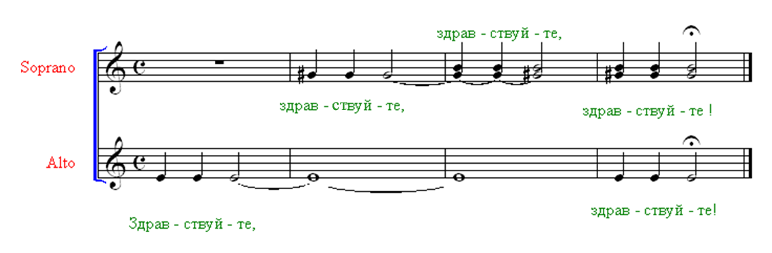
– садятся на стулья.
2
Мотивационный настрой детей на занятие
Сегодня мы побываем в весёлом зоопарке, встретимся с животными, которые помогут нам учиться тренировать наш певческий аппарат, а так же правильно и красиво петь. Вы повторим тему «Размер» и продолжим работу над песнями.

Беседа
Я думаю, вы все знаете, чем полезны для человека занятия спортом и танцами. А что дают вам занятия пением?
(поднимает настроение, учимся правильно дышать, полезно для здоровья…)
Действительно, петь очень полезно для здоровья человека. Доказано, что люди, занимающиеся вокалом реже болеют простудными заболеваниями. Детям с ослабленными легкими врачи даже советуют заниматься пением. А у людей, которые занимаются вокалом 3-4 года лёгкие становятся как у пловцов. Можно заметить, что не бывает больных людей с красивым и звонким голосом. Говорят, кто много поёт – тот долго живёт. И даже в песне поётся:
«Легко на сердце от песни весёлой» или «И тот, кто с песней по жизни шагает, тот никогда и нигде не пропадёт».
3
Введение в образовательный материал
Разминка
(Цель артикуляционных и дыхательных упражнений и развивающих голосовых игр: разогревать и укреплять мышцы звукообразующих органов, стимулировать и приводить в тонус гортанно-глоточный, артикуляционный аппарат).
Прежде чем начать петь, нам нужно хорошо подготовиться. Сначала мы проведём разминку для органов, которые помогают нам петь. Назовите их, пожалуйста
(язык, губы, нос, уши…)
и повторяйте за мной:
- разогрейте ладони, умойте лицо, разомните щёки, лоб и брови.
- Все эти упражнения полезны при простудах, они улучшают слух и зрение.
-Шею мы сейчас погладим,
- Грудку гладить мы начнём,
- Сзади шею разотрём,
- Ушкам сделаем зарядку,
- Носик вычистим слегка,
Отдохнуть теперь пора.

Артикуляционная гимнастика
(Все упражнения повторять по 3-4 раза).
-Теперь будем разминать язычок:
-Покусайте кончик языка;
-Покусайте весь язык: упражнение «Колбаска»;
-Пожуйте язык попеременно левыми и правыми боковыми зубами.
-Проткните языком попеременно правую и левую щёки; - «Укольчики».
- Круговыми движениями почистите зубы.
-Улыбнитесь, надуйтесь - движения губами чередовать в ускоряющемся темпе;
-Пощёлкайте языком, изменяя форму рта – «Лошадки»
-«Тарзан» - постучите кулачками по грудной клетке на звук «а» с широко открытым ртом.
- «Ворона» - «ка-а-а-ррр» - беззвучно, несколько раз высоко поднять мягкое нёбо и маленький язычок.
- несколько раз зевните, потягиваясь.
Упражнения на тренировку дыхания
- Сделайте вдох носом. На выдохе протяжно потяните звук «мммм», одновременно постукивая пальцами по крыльям носа.
- «Собачки» - дышать, как запыхавшаяся собачка (с открытым и закрытым ртом);
- «Егорки» - произносится считалочка «Как на горке, на пригорке стоят 33 Егорки: раз Егорка, два Егорка…(до тех пор, пока не останется дыхание).

Упр .крокодил (помещаю на мультимедийной доске иллюстрацию с изображением крокодила). Ребята, покажите, как рычит крокодил? Я буду читать вам стихотворение, а вы повторяйте его за мной голосом крокодила – упражнение выполняется в режиме шумового вибранта гортани (штро-бас- ххх ) – шорох, скрип, урчание без фиксированной высотности.
Крокодилий голосок - (ххх)
Он не низок, не высок - (ххх)
Рокот, шорох, скрип и скрежет - (ххх)
Пасть разинет – уши режет - (ххх)
Упр.Бегемот. В клетке живет веселый бегемот только сейчас он спит и похрапывает во сне вот так: «хр» - (вибрант мягкого нёба на вдохе и выдохе (храп):
Сладко спит в своей постели бегемот - « хр-хр».
Видит он во сне морковку и компот - « хр-хр».
Спит он, широко разинув рот - « хр-хр».
И во сне он громким голосом поет: - « хр-хр».
Распевание
Распевание в ансамбле: материал, используемый для упражнений должен быть легко запоминаемый и постоянный. Постоянно использую следующие упражнения:
1.упражнение на одном звуке;
2.гаммообразные упражнения;
- в non legato
- в legato
- в staccato;
3.навыки владения резонаторами и артикуляционным аппаратом;
4.упражднения для свободного движения нижней челюсти.
5.упражнения для развития ощущения ладовой окраски и чувства ритма.

1. Упражнение на одном звуке (выстраивание унисона), петь по полутонам вверх начиная с «ля» I октавы и до «ми» II октавы и вернуться вниз на исходный звук. Петь медленно, на цепном дыхании. В данном упражнении одновременно с дыханием отрабатывается атака звука. По мере того, как хор овладевает дыханием, предъявляются все более строгие требования к качеству всех видов атаки, и в первую очередь мягкой.
«у-о-а » - на одном звуке, с повышением по полутонам от «ми» до «соль» первой октавы( на выравнивание унисона)

2. Упражнение в legato.
В данном упражнении атака употребительна только мягкая или смешанная. Петь в умеренном темпе, начиная с «до» II октавы и вверх по полутонам до «фа» II октавы, затем вниз до «ми» I октавы. Сила звучания должна быть одинаковой от первой до последней ноты.
а) Пение на звук «у», губы сложить трубочкой.
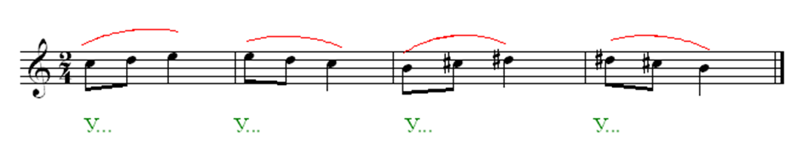
б) При формировании гласной «и» звук должен быть прикрытым.
(Из практических занятий по вокалу педагога ВСГАКИ И.Ф. Кузьминой, 1998 г.)
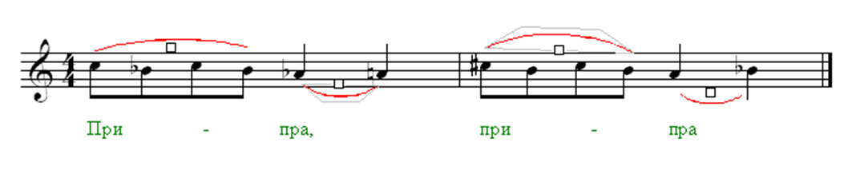
3.Упражнение в staccato.
Упражнение петь в умеренном темпе. Для более четкого рисунка акцентировать сильную долю. Добиваться устойчивости всех звуков, активно пользоваться дыханием.
(Из практических занятий по вокалу педагога ВСГАКИ И.Ф. Кузьминой, 1998 г.)
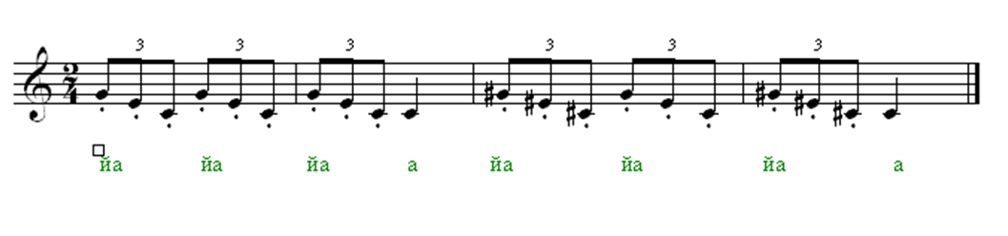
4.Навыки владения резонаторами и артикуляционным аппаратом.
Эти навыки воспитываются в сочетании, поскольку резонаторы и артикуляционные органы функционально связаны. В натуральном виде резонаторы функционируют обычно изолированно, каждый на своем участке диапазона. Задача – добиться их оптимального смешения. Обучение начинается с примарных тонов диапазона, естественно включающих в грудной резонатор. Давая понятие о головном резонаторе на этом участке, мы закладываем основу для смешанного звукообразования. Правильная настройка голоса предусматривает пение близким звуком в высокой позиции на всем диапазоне. С учетом этих обстоятельств даются первые упражнения: пение одиночных выдержанных примарных звуков на слогах «си» и «ми», помогающих включить головной резонатор в близком и высоком звучании, а также исполнение нисходящих и восходящих поступенных последовательностей из нескольких звуков на сочетании «си-я» и «ми-я».
(С. Казачков «От урока к концерту»)
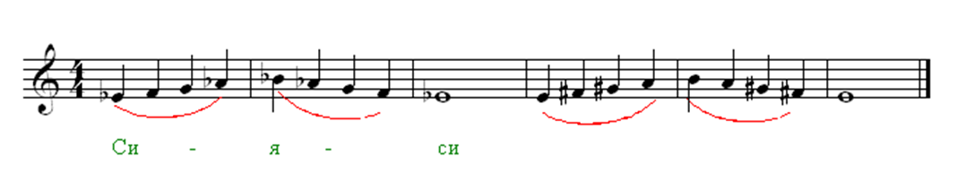
Слоги для смешанного звукообразования «ли», «ди», «ми», «зи», «ду», «лю». Гласные «и», «е», «ю», способствуют высокому звучанию. Петь упражнение в умеренном темпе. Владение высокой позицией становится потребностью вокального ансамбля и придает его звуку полетность, звонкость, легкость, одухотворенность, благородство и красоту.
5. Упражнение для свободного движения нижней челюсти.
Добиваясь свободной и естественной артикуляции, мы облегчаем работу гортани, связок, дыхания, ибо, как известно, «хорошо сказанное наполовину спето».
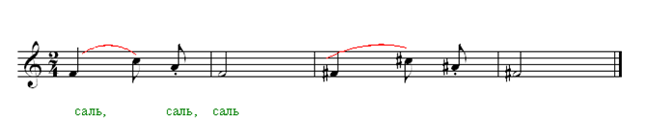
6.Для развития голосового и динамического диапазона.
Упражнение петь на одном дыхании начиная в нюансе P, делая постепенно крещендо и выход на f. Петь на гласную «ю». (Г.А. Струве «Хоровое сольфеджио»).
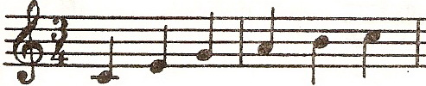

7.Упражнение для развития дикции.
Для развития дикции полезно пение скороговорки на одиночном выдержанном примарном звуке, двухголосно в квинту и трехголосно по мажорному трезвучию. (В. Белобородова из практических занятий)
Например: Бык, тупогуб, тупогубенький бычок,
У быка бела губа, была тупа.
Повторение песни «Покорители космоса». Пение вокально трудных мест с ручными знаками и по нотам. Работа над двухголосием.
Закрепление темы «Размер» ( дети сочиняют мелодию в различных размерах, прохлопывают ритмический рисунок и играют мелодию на синтезаторе.)
.Физминутка «Черепаха».
Я – большая черепаха.
Я кусаю всех от страха.
Кусь, кусь, кусь, кусь,
Никого я не боюсь!
Кусь, кусь, кусь, кусь,
Всему свету улыбнусь
(иллюстрация с изображением черепахи).
У черепахи так устала спина носить тяжёлый панцирь! Давайте и мы с вами разомнём свои спины.
Разучивание песни « Новый год у ворот» ( разбор содержания, пение двухголосия сольфеджио).

4
Итоговый этап
Чему мы сегодня научились?
(тренировать певческий аппарат, для того, чтобы красиво и правильно петь)

Мне очень понравилось с вами работать. Надеюсь, что все знания, приобретенные на сегодняшнем занятии, вам пригодятся в дальнейшей работе по вокалу.

